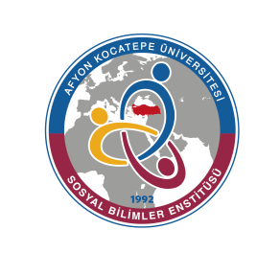
T.C.
AFYON KOCATEPE ÜNİVERSİTESİ
SOSYAL BİLİMLER ENSTİTÜSÜ
SANATTA YETERLİK/DOKTORA YETERLİK SINAVI KOMİTE ÜYELERİ BELİRLEME FORMU

…………………………………………. ANABİLİM DALI
SANATTA YETERLİK/DOKTORA YETERLİK SINAVI KOMİTESİ İÇİN ÖNERİLEN JURİ ÜYELERİ
SIRA NO | UNVAN, AD- SOYAD | ANABİLİM/ANASANAT DALI
1
2
3
4
5

Tarih: ….. / ….. / 20…..

AKÜ.SBE.FORM.İDR-16

Doktora yeterlik sınavı
MADDE 48 – (5) Doktora yeterlik sınavı, her anabilim dalı için EABD kurulunun görüşüne istinaden EABD başkanlığınca önerilen ve EYK tarafından onaylanan ve üç yıl süreyle görev yapan beş kişilik doktora yeterlik komitesi tarafından düzenlenir ve yürütülür. Komite farklı alanlardaki sınavları hazırlamak, uygulamak ve değerlendirmek amacıyla her bir öğrenci için en az ikisi kendi yükseköğretim kurumu dışından olmak üzere, danışmanı dâhil beş asıl, biri kendi yükseköğretim kurumu dışından olmak üzere iki yedek öğretim üyesinden doktora yeterlik sınav jürilerini oluşturur. Yeterlik sınavının sözlü bölümleri dinleyicilerin (öğretim elemanları, lisansüstü öğrenciler, alanın uzmanları) katılımına açık olarak yapılır.

NOT: Bu form, EABD/EASD Başkanlığı tarafından EABD/EASD Kurulu kararı ekinde Enstitüye gönderilmelidir.

